Холодильник для автомобиля
Руководство пользователя
Применимая модель: 20/25/30-F005A
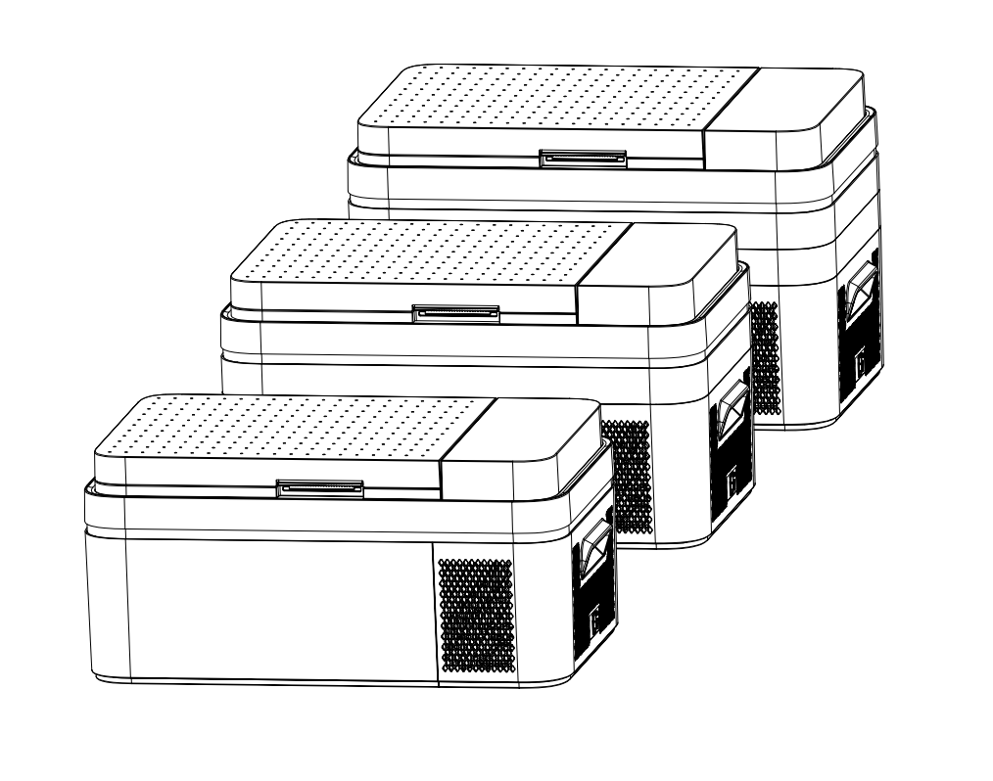

**ПРИМЕЧАНИЕ:** Пожалуйста, внимательно прочитайте данное руководство перед использованием, чтобы понять функции и требования к эксплуатации продукта.
Содержание

Введение в функциональность продукта........................................... 03
Безопасность использования продукта ..............................................04
Предостережения при использовании................................................04
Предупредительные советы.................................................................05
Инструкции по безопасной эксплуатации...........................................05
Уборка и обслуживание........................................................................08
Описание кодов ошибок.......................................................................08
Часто задаваемые вопросы..................................................................09
Технические параметры.......................................................................11
Стандартный список поставки.............................................................11
Обслуживание и гарантии после продажи.........................................12

Введение в функциональность продукта
- В холодильнике используются высококачественный компрессор с переменной частотой и модуль привода, что обеспечивает эффективную, энергосберегающую, стабильную и надежную работу мобильной холодильной системы.
- Микрокомпьютерная интеллектуальная система управления проста в использовании и обеспечивает точный контроль температуры.
- Совместимость с различными источниками питания, интеллектуальное распознавание напряжения DC 12/24 В для удовлетворения потребностей в различных условиях: в автомобилях, на морских судах, дома, на открытом воздухе и т.д.
- Функция обнаружения напряжения и защиты от низкого напряжения, которая эффективно предотвращает переразряд аккумулятора автомобиля.
- Внутренний контейнер изготовлен из безопасного пластикового материала, который защищает от утечек и запахов.
- Интеллектуальные сенсорные кнопки управления и функция блокировки клавиатуры для предотвращения случайного срабатывания.
- Использование ультрафиолетовой лампы с большой площадью излучения (опционально).
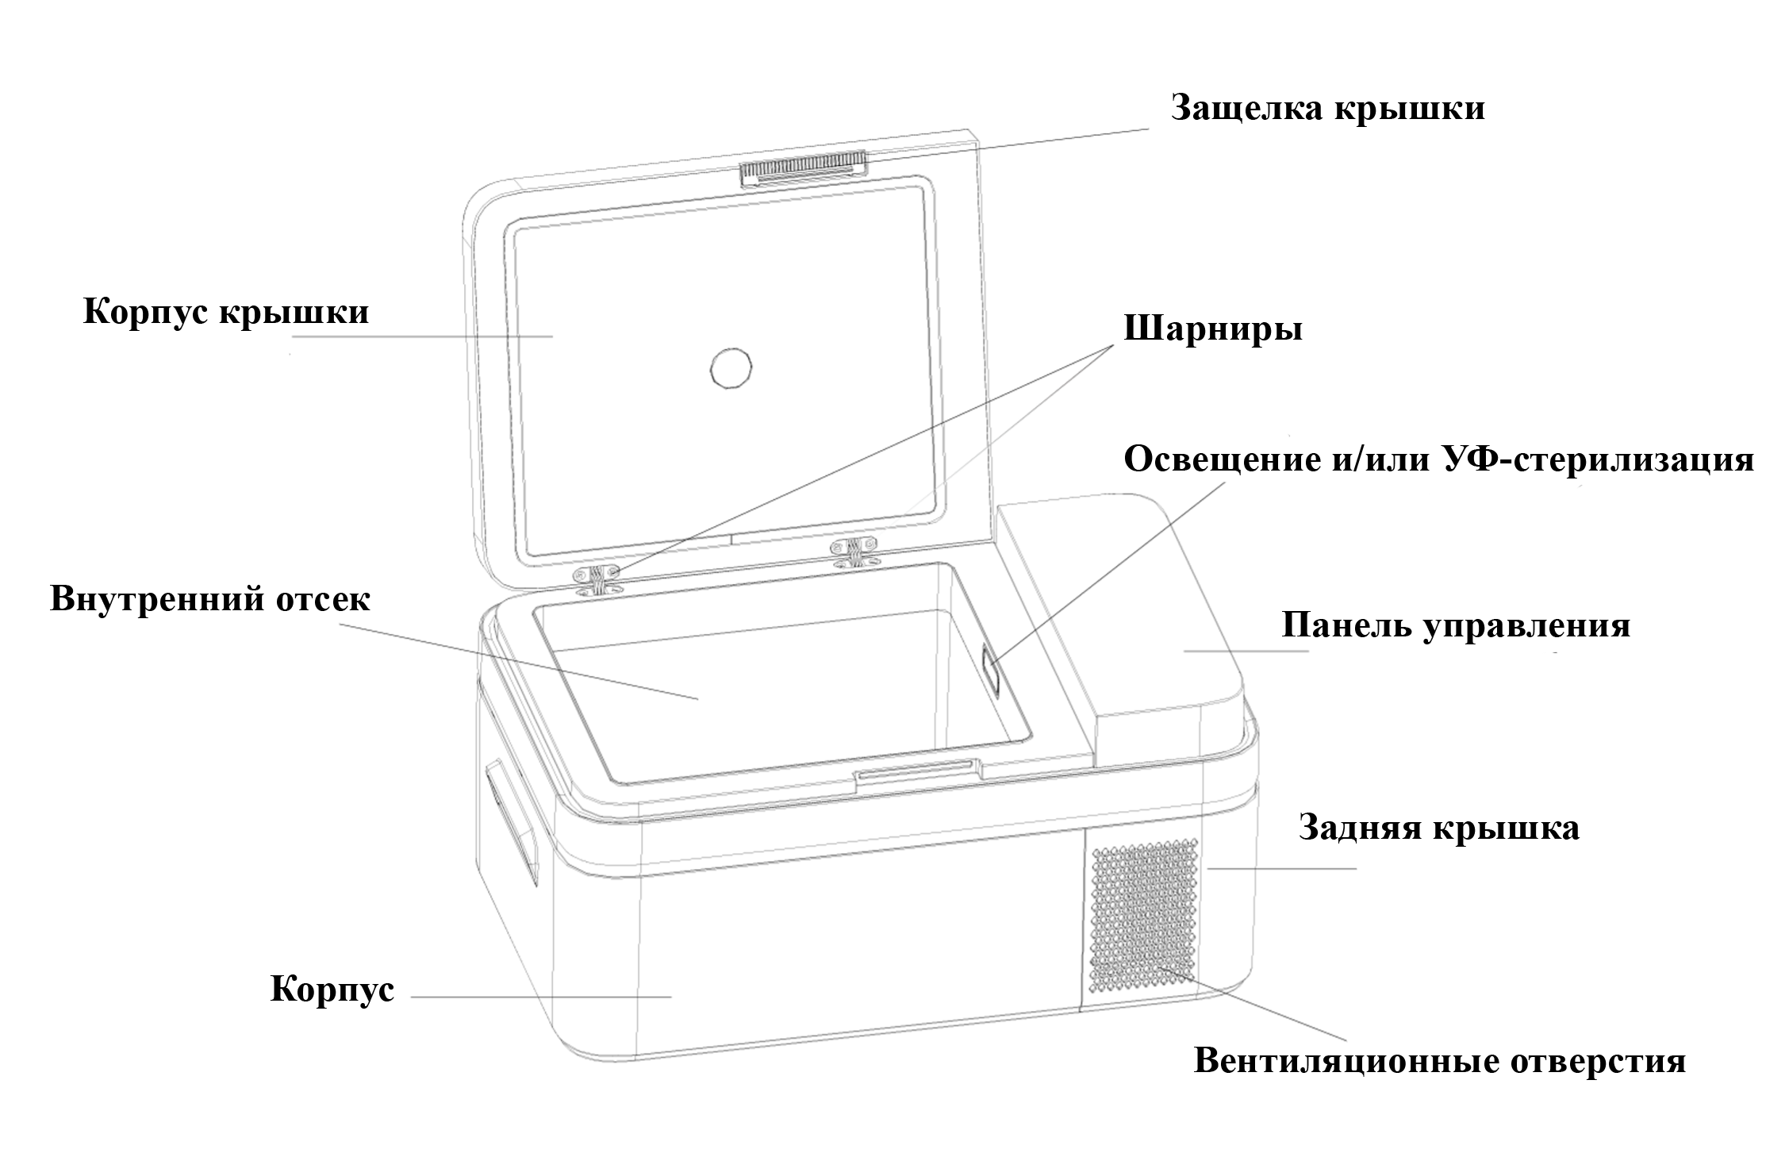

Безопасность использования продукта
- Не трогайте оголенный силовой кабель.
- Не касайтесь розеток и удлинителей мокрыми руками.
- Убедитесь, что силовые линии и предохранители имеют достаточную пропускную способность при использовании продукта на борту.
- При использовании устройства переменного тока в автомобилях, автодомах и яхтах рекомендуется обратиться к специалисту для установки.
- Убедитесь, что питание подключено правильно.
- Не погружайте продукт в воду.
- Не замораживайте банки, пиво и т.д. при низкой температуре в холодильнике.
- Не помещайте электрические приборы в холодильник.
- Обслуживание продукта может проводить только специалист или обратитесь к продавцу для ремонта.
- Не оставляйте продукт под дождем или под прямыми солнечными лучами на длительное время во время использования.
- Рекомендуется не запускать холодильник в течение 6 часов после получения и распаковки, в зимнее время.

Предостережения при использовании
- При использовании холодильника размещайте его в хорошо вентилируемом месте для улучшения теплоотведения. Особенно важно, чтобы зазор между охлаждающим отверстием на стороне компрессора и другими объектами был более 100 мм, чтобы избежать перегрева и ухудшения холодильной способности.
- Не держите дверь открытой длительное время. Разница температур между внутренней и наружной сторонами холодильника может привести к образованию инея и ухудшению охлаждения.
- Не мойте холодильник под водой.
- Не используйте холодильник рядом с источниками тепла, это снизит его холодильную эффективность.
- Используйте холодильник на ровной поверхности, избегайте использования на неровном грунте в течение длительного времени, это может повлиять на срок службы устройства и снизить эффективность охлаждения.

Предупредительные советы
- Защищайте детей от самостоятельного использования автомобильного холодильника.
- Если обнаружен поврежденный силовой кабель, его необходимо отремонтировать в специализированном сервисном центре, чтобы избежать несчастных случаев.
- Пенный материал внутри холодильника содержит горючий газ. Держите его подальше от источников огня при ремонте или утилизации, чтобы избежать возгорания.
- Не храните в устройстве горючие и взрывчатые вещества, такие как аэрозоли, подверженные горению.

Инструкции по технике безопасности при эксплуатации
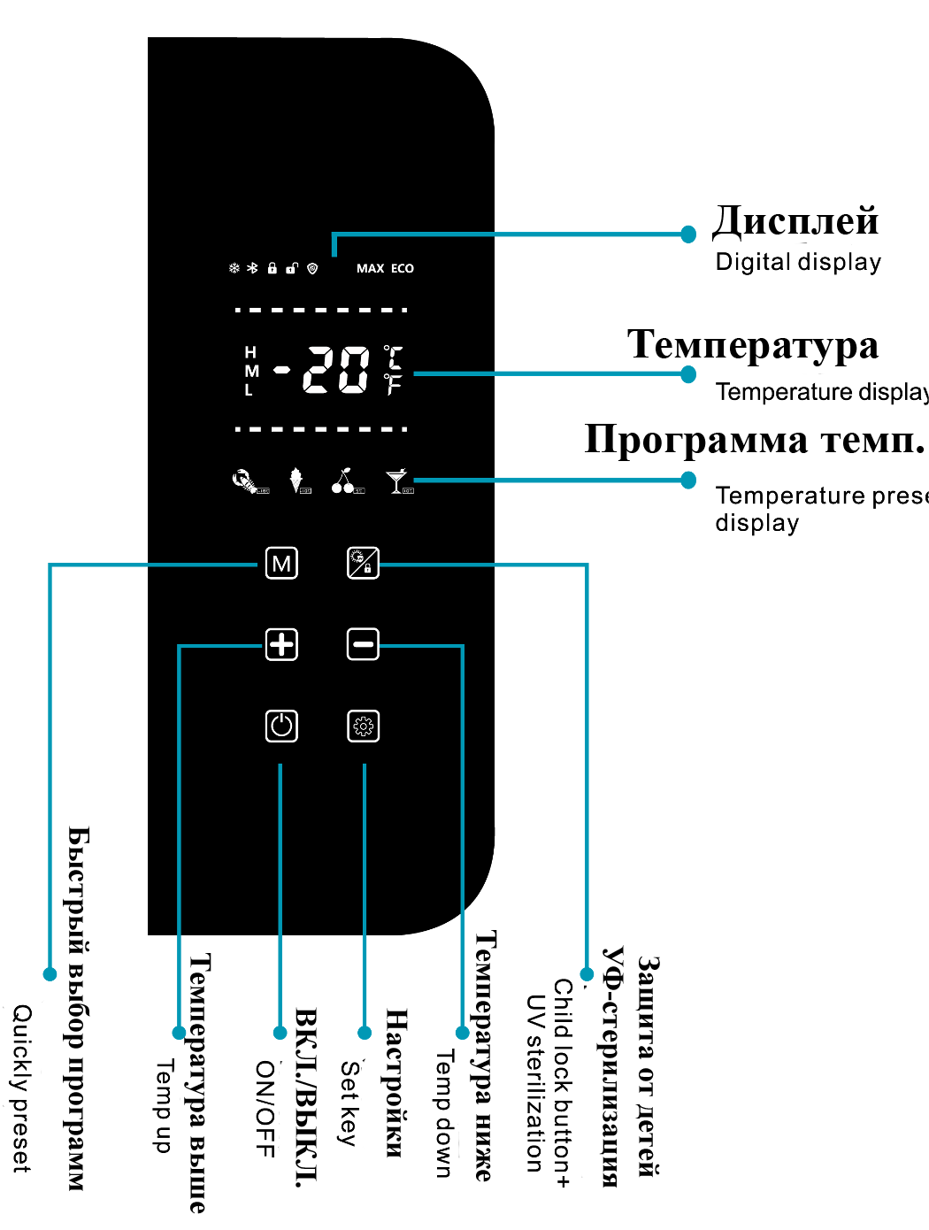
- Диапазон регулирования температуры: -20℃ ∽ 20℃ (-4℉ ∽ 68℉)
- Диапазон отображения температуры: -30℃ ∽ 50℃ (-22℉ ∽ 122℉)
- Стандартный диапазон входного напряжения: 12 В / 24 В постоянного тока, максимальное напряжение не должно превышать 30 В постоянного тока


1. Включение/выключение холодильника
Подключите источник питания DC 12/24 В правильно. Если холодильник находится в режиме ожидания (на дисплее отображается символ "OFF" при нажатии кнопки), удерживайте кнопку " " в течение 3 секунд, чтобы запустить холодильник. После запуска на дисплее отображается текущая температура и рабочий режим. После задержки запуска (заводское значение — 1 минута) холодильник переходит в рабочий режим, и компрессор начинает работать. Чтобы остановить холодильник, удерживайте кнопку

" " в течение 3 секунд, пока клавиатура разблокирована.

2. Операции блокировки и разблокировки клавиатуры холодильника

Например, когда клавиатура заблокирована (иконка блокировки от детей в правом нижнем углу дисплея светится), удерживайте кнопку " " в течение 3 секунд, чтобы разблокировать. Иконка блокировки от детей погаснет. Если в течение 20 секунд не будет производиться никаких операций, холодильник автоматически вернется в состояние блокировки клавиатуры.
3. Регулировка температуры холодильника:

3.1 Когда клавиатура разблокирована, нажимайте клавишу " " для повышения или понижения температуры холодильника (значение температуры на дисплее будет мигать, отображая текущее установленное значение). Температура изменяется на 1 градус каждый раз при нажатии. Если удерживать клавишу, температура может регулироваться быстрее. Установите нужное значение температуры. Если в течение 5 секунд не будет изменений, установленное значение будет автоматически сохранено.


3.2 Когда клавиатура разблокирована, нажмите клавишу " " для переключения режима быстрой настройки температуры охлаждения. Температуру можно установить на -18℃

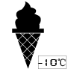
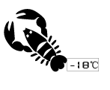

" ", -10℃ " ", 5℃ " ", 10℃ " " соответственно.

- Настройки ультрафиолетовой стерилизации

Когда клавиатура разблокирована, дважды нажмите клавишу " " для включения УФ-лампы.

Важно: Чтобы защитить глаза, при открытии двери УФ-свет гаснет, когда исчезает магнитная индукция. (Ультрафиолетовые лучи вредны для зрения, поэтому не смотрите прямо на лампу.)

- Настройка рабочего режима компрессора

Когда клавиатура разблокирована, нажмите клавишу " " для свободного переключения рабочего режима компрессора между "ECO" и "MAX".

- Если необходимо быстро охладить до более низкой температуры, переключитесь на режим "MAX".
- Если требуется только охлаждение или поддержание тепла, установите режим на "ECO".
Режим "ECO" обеспечивает экономию энергии и электричества.

- Переключение температуры
При нормальных условиях работы разблокируйте клавиатуру, удерживайте клавишу " " в течение 2 секунд, чтобы символ температуры начал мигать и отображаться. Нажмите клавишу " ", чтобы переключаться между отображением температуры в Фаренгейтах (℉) и Цельсиях (℃).

5. Настройка защиты от низкого напряжения
Когда обнаруживается, что напряжение аккумулятора ниже установленного значения, компрессор автоматически отключается, чтобы предотвратить переразряд и повреждение аккумулятора или несанкционированный запуск автомобиля. В этом случае на дисплее будет отображаться код "E1". Если напряжение вернется к норме через 1 минуту, холодильник автоматически перейдет в рабочий режим. Заводское значение по умолчанию установлено на "средний диапазон". Если необходимо изменить это значение, следуйте приведенным ниже шагам:

a: Разблокируйте клавиатуру.
b: Удерживайте клавишу " " в течение 2 секунд, чтобы войти в режим переключения температуры "6", затем снова кратко нажмите клавишу " ". На дисплее появятся иконки уровня защиты аккумулятора "L, M, H" или "V-, V＝, V≡". Один из них будет мигать; нажмите клавишу " ", чтобы изменить настройку.

Конкретные значения
Смотрите таблицу ниже:
Защита аккумулятора | Отключение при 12 V | Включение при 12 V | Отключение при 24 V | Включение при 24 V
Низкий уровень - L | 8.5 V | 10.9 V | 21.3 V | 22.7 V
Средний уровень - M | 10. 1 V | 11. 4 V | 22.3 V | 23.7 V
Высокий уровень -H | 11.1 V | 12.4 V | 24.3 V | 25.7 V

Примечание
Если ваш холодильник преждевременно переходит в режим защиты аккумулятора, это может указывать на недостаточное напряжение источника питания или слишком высокое значение защиты от низкого напряжения. Также возможно, что проводка вашего источника постоянного тока не подходит и не может обеспечить достаточный ток. Проверьте правильность подключения проводов питания и рассмотрите возможность снижения значения защиты аккумулятора.
Для обеспечения нормального запуска автомобиля рекомендуется устанавливать уровень защиты на "H" или "V≡" при использовании холодильника в автомобиле.

Уборка и обслуживание
Перед чисткой необходимо отключить питание. Протрите внутренние и внешние поверхности холодильника чистой тряпкой, смоченной в небольшом количестве воды или моющего средства. Не допускается прямое мытье водой, чтобы избежать повреждения электрических компонентов.
Если холодильник не используется длительное время, необходимо очистить его внутри и снаружи, держать его в сухом состоянии и предпринять меры против влаги и пыли, чтобы избежать плесени и неприятных запахов.

Описание кодов ошибок
Когда компрессор, модуль, вентилятор, датчик температуры или входное напряжение работают ненормально, на дисплее появляется код ошибки, и компрессор останавливается. После устранения неисправности отключите питание и снова подключите его. В это время дисплей температуры холодильника восстановится. Через 1 минуту компрессор запустится в режиме охлаждения.

Описание кодов ошибок:
Код ошибки | Проблема | Решение
E 0 | Датчик температуры поврежден | Проверьте или замените датчик температуры
E 1 | Слишком низкое входное напряжение | Проверьте входное напряжение и отрегулируйте уровень защиты батареи
E 2 | Защита от перегрузки вентилятора | Проверьте работу вентилятора охлаждения
E 3 | Аварийный запуск компрессора | Отключите питание и оставьте устройство на 30 минут
E 4 | Неправильная скорость компрессора | Измените режим работы компрессора (MAX/ECO)
E 5 | Перегрев модуля | Переместите холодильник в хорошо проветриваемое место для охлаждения модуля
E 6 | Аппаратный сбой модуля | Включите питание после 30-минутного отключения. Если ошибка сохраняется, замените модуль

Часто задаваемые вопросы
Если устройство работает некорректно:
- Проверьте, включено ли питание.
- Убедитесь, что напряжение в сети соответствует норме.
- Проверьте все соединения от аккумулятора до холодильника на предмет плохого контакта или ослабления.
- Проверьте исправность предохранителя.
- Убедитесь, что холодильник включен.
- Проверьте, не установлена ли слишком высокая температура.
Если холодильник плохо охлаждает:
- В камеру помещено слишком много продуктов.
- Температура продуктов, загруженных в холодильник, слишком высокая.
- Дверца закрыта неплотно.
- Проверьте, не поврежден ли уплотнитель дверцы.
- Убедитесь, что вокруг холодильника достаточно свободного пространства для вентиляции.
- Температура в помещении слишком высокая.
- Проверьте корректность настроек температуры.
В холодильнике слышен звук «текущей воды»:
Это нормальное явление, вызванное циркуляцией хладагента в системе.
При включении холодильник издает громкий звук:
- Убедитесь, что холодильник установлен на ровную горизонтальную поверхность.
- Проверьте, нет ли рядом предметов, которые могут вибрировать.
- В момент запуска компрессора двигатель разгоняется до высокой скорости, поэтому звук может быть громче. После стабилизации работы шум уменьшится — это нормально.
На корпусе или уплотнителе дверцы появляются капли воды:
Это конденсат, который образуется при контакте влажного воздуха с холодной поверхностью. Явление нормальное и не требует вмешательства.

Технические характеристики моделей холодильников
Модель | 20-F005A | 25-F005A | 30-F005A
Рабочее напряжение | DC 12V/24V, AC110-240V
Диапазон температур | -20℃~20℃ (-4℉~68℉)
Материал изоляции | Пенополиуретан
Вес нетто | 10.4 кг | 11.2 кг | 11.6 кг
Габариты изделия (Д×Ш×В), мм | 623×378×280 | 623×378×325 | 623×378×370
Габариты упаковки (Д×Ш×В), мм | 658×436×340 | 658×436×385 | 658×436×430

Стандартный комплект поставки
- Автомобильный холодильник
- Кабель питания для прикуривателя (12/24V)
- Руководство по эксплуатации

Рекомендации по оптимальным температурам хранения
 | Очищенная вода | 5 ^{O}C（41℉）
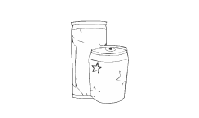 | Напитки | 5 ^{O}C（41℉）
 | Свежевыжатый сок | 8-10 ^{O}C(46-50℉)
 | Красное вино | 13^{O}C(55℉)
 | Фрукты | 5-8 ^{O}C(41-46℉)
 | Овощи | 3-10 ^{O}C(37-50℉)
 | Готовая пища | 4 ^{O}C(39℉)
 | Морепродукты | -3 ^{O}C(27℉)
 | Мясо | -18^{O}C(-0℉)
 | Замороженная продукция | -18 ^{O}C(-0℉)

Сервисное обслуживание и гарантия качества
Холодильник и компрессор имеют срок гарантии один год с даты покупки.

Гарантия не покрывает:
- Повреждения, вызванные неправильным использованием (например, прямое мытье под водой).
- Повреждения, вызванные заменой деталей, не принадлежащих нашему производителю.
- Ущерб, причиненный человеком.
- Неисправности или повреждения, вызванные действиями, не соответствующими мерам предосторожности в руководстве.
- Неисправности или повреждения, вызванные разборкой без разрешения производителя.
- Неисправности или повреждения, вызванные форс-мажором (например, землетрясение, пожар и т.д.).
- Гарантия не покрывает потерю предметов в холодильнике.
- Гарантия не включает повреждения предохранителей, разъемов, розеток, ручек и т.д.

Гарантийный талон на автомобильный холодильник
Высокопроизводительный портативный инверторный компрессорный холодильник для автомобиля призван улучшить качество вашей жизни в пути и обеспечить лучший опыт во время активного отдыха.
Срок гарантии на данный продукт составляет один год для всего устройства с даты покупки. Если у вас возникнут вопросы или проблемы с качеством во время использования, вы можете напрямую обратиться к дилеру или в местный сервисный центр для ремонта.
Продукт No.
Номер No.
Имя получателя
Адрес получателя
Дата покупки
Поставщик



